Схема оценки и Шаги для решения.
Максимальная оценка – 30 баллов
I X класс, II тур.
Правильные ответы, схема оценивания.
Максимальный бал 30.

Задача 1:
Атомобиль из города A в город B отправился со скоростью 40 км/ч. Возврашаясь обратно он увеличил скорость на 20 км/ч. Найдите среднюю скорость на всем пути.

Решение:
Путь из города A до города B обозначим через s.
Время потраченное из A $→$ B $\frac{S}{40}$ ч время потраченное из B $→$ A $\frac{S}{60}$ ч
$$v_{ср}=\frac{2s}{\frac{s}{40}+\frac{s}{60}}=48 км/ч$$
Ответ: 48 км/ч
Этапы решения:
а) ввел обозначение и выразил потраченное время;
б) записал выражение для вычмсления средней скорости;
в) нашел среднюю скорость;
г) записал правильный ответ.

გ) პასუხის სისწორე დასაბუთებულია შემოწმებით;
Схема оценивания
2 балла - а), б), в), г)
1 балл - а), б) или записан только правильный ответ.

Задача 2:
Двое рабочих за день изготовили 72 детали. После того, как первый увеличил производительность на 15%б а второй на 25%, они за день изготовливают 86 деталей. Сколько деталей изготавливает первый рабочий после увеличения производительности?
Решение:
Пусть первый изготавливал $x$ деталей, второй $72-x.$
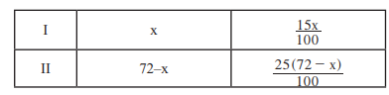

Вырасло на 86-72=14 деталей
$$\frac{3x}{20}+\frac{5\left(72-x\right)}{20}=14$$
Решив уравнени получим $x=40$
После увеличения производительности первый изготавливает $40+\frac{15∙40}{100}=46$ деталей
Ответ: 46
Этапы решения:
а) ввел обозночение и выразил производительность рабочих;
б) составил уравнение;
в) решил уравнение;
г) вычислил и записали правильный ответ;

Схема оценивания
2 балла - а), б), в), г)
1 балл - а), б) или записан только правильный ответ.

Задача 3:
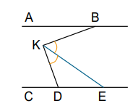
$$AB‖CE ∠ABK=40°; ∠KDC=60°$$
Найдите угол между прямой CE и биссектрисой
угла BKD.

Решение:
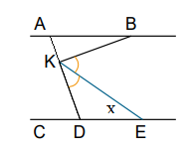
$$∠BAK=∠KDC=60°; ∠BKD=60°+40°=100°; ∠EKD=50°$$
$$∠KED=x; x+50°=60°; x=10°$$
Ответ: 10⁰
Этапы решения:
а) нашел градусную меру угла BKD ;
б) нашел градусную меру угла $EKD$ ;
в) нашел градусную меру угла $KED$
г) записал правильный ответ;

Схема оценивания
2 балла - а), б), в), г)
1 балл - а), б) или записан только правильный ответ.

Задача 4:
Вычислите:
$$\frac{1}{1∙2}+\frac{1}{2∙3}+\frac{1}{3∙4}+\frac{1}{4∙5}+∙∙∙+\frac{1}{9∙10}$$
Решение:
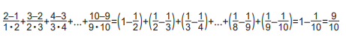
Ответ: $\frac{9}{10}$
Этапы решения:
а) числитель каждой дроби представил как разность знаменателей;;
б) каждую дробь записал ввиде разности дробей;
в) упростил выражение и вычислили;
г) записали правильный ответ.

გ) პასუხის სისწორე დასაბუთებულია შემოწმებით;
Схема оценивания

3 балла - а), б), в), г)
2 балла - а), б)
1 балл - а) или б) или записан только правильный ответ.

Задача 5:
Огурцы состоят из 99% воды. Часть воды испорилась и осталось в них 98% воды. Какую часть массы потеряли огурцы?

Решение:
В$x$ кг огурцах масса сухой части равна $\frac{x}{100}$ кг. После испарения масса сухой части в оставшихся $y$кг равна $\frac{2y}{100}$ кг
Так как сухая часть не меняутся $\frac{x}{100}=\frac{y}{50}; x=2y.$ Следовательно огурцы потеряли 0,5 часть массы.
Ответ: 0,5 часть
Этапы решения:
а) выразил массу сухой части до и после испарения;
б)нашел соотношение между полученной и первоначальной массой;
в) нашел потерянную часть;
г) записал правильный ответ.

გ) პასუხის სისწორე დასაბუთებულია შემოწმებით;
Схема оценивания

3 балла - а), б), в), г)
2 балла - а), б)
1 балл - а) или записан только правильный ответ.

Задача 6:
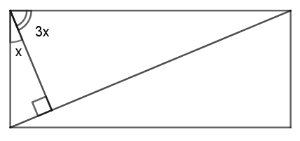
Перпендикуляр, опушенный из вершины прямоугольника на диагональ, делит прямой угол в отношении 3 : 1. Найдите угол между диагоналями прямоугольника.

Решение:
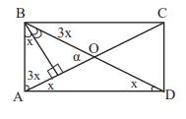
$x+3x=90°⇒ x=22,5°$
∆AOD равнобедренны, так как АО = ОС, α внешний угол $→$ $α=2x=45°$

Ответ: 45⁰
Этапы решения:
а) нашел углы, на которые перпендикуляр делит прямой угол;
б) нашел углы треугольника AOB или треугольника AOD;
в) нашел угол между диагоналями прямоугольника;
г) записал правильный ответ.

გ) პასუხის სისწორე დასაბუთებულია შემოწმებით;
Схема оценивания

3 балла - а), б), в), г)
2 балла - а), б)
1 балл - а) или записан только правильный ответ.

Задача 7:
Вычислите:
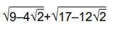
Решение:
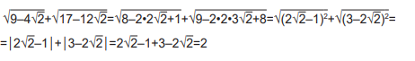
Ответ: 2
Этапы решения:

а) представил первое подкоренное выражение в виде квадрата двучлена;
б) представил второе подкоренное выражение в виде квадрата двучлена;
в) извлек первый корень ;
г) извлек второй корень ;
д) вычислил значение снммы
е) записал правильный ответ;

გ) პასუხის სისწორე დასაბუთებულია შემოწმებით;
Схема оценивания
5 балла - а), б), в), г), д), е)
4 балла - а), б), в), г)
3 балла - а), б), в) или а), б), г)
2 балла - а), б) или а), в) или б), г);
1 балл - а), б) или записан только правильный ответ.

Задача 8:
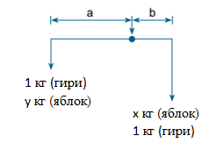
Нини хотела купить ябдоки. У продавца вессы с рычагом (как показанно на рисунке) Продавец взвесил 1 кг яблок. Нини попросила взвесить еще 1 кг яблок, только попросила поменять местами яблоки и гири. Кто проиграл при таком взвешивании, если a≠b?
Решение:
Первое взвешивание:
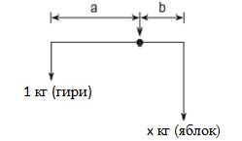
По принципу баланса сил $a∙1=x∙b$ следовательно $x=\frac{a}{b}$
Второе взвешивание:
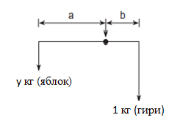
По принципу баланса сил $a∙y=b∙1, → y=\frac{b}{a}$
Нини всего купила $(\frac{a}{b}+\frac{b}{a})$ кг яблок.
По свойству неравенства
$$\frac{\frac{a}{b}+\frac{b}{a}}{2}≥\sqrt{\frac{a}{b}∙\frac{b}{a}}$$
Следует $\frac{a}{b}+\frac{b}{a}≥2$
т.к. a≠b, в данной ситуации проиграет продавец
Ответ: продавец

Этапы решения:

а) по принципу баланса сил составил равенство при первом взвешивании; ;
б) по принципу баланса сил составил равенство при втором взвешивании;
в) нашел настоящий вес яблок при первом взвешивании;
г) нашел настоящий вес яблок при втором взвешивании;
д) нашел общий вес яблок;
е) докозал, что общий вес яблок больше 2 кг
ж) записал правильный ответ;

სუხის სისწორე დასაბუთებულია შემოწმებით;
Схема оценивания
5 балла - а), б), в), г), д), е), ж)
4 балла - а), б), в), г), д), е)
3 балла - а), б), в), г), д),
2 балла - а), б), в) или а), б), г)
1 балла - а), б) или а), в) или б), г) или записан только правильный ответ.

Задача 9:

В прямоугольной трапеции ABCD острый угол ADC равен 45⁰, сторона AD=17 см. Из середины E, стороны CD, к ней возведен перпендикуляр который продолжение стороны BA пересекает в точке F. Найдите длину стороны BF.
Решение:
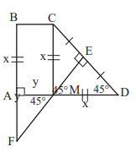
AD=17.
Перпендикуляр EF сторону AD пересекает в точке M.
Рассмотрим ∆CMD. ME медиана и биссектриса, следут CM=MD=x.
∠D=∠C=45⁰ ⇒ ∠CMD=90⁰
Рассмотрим ∆EMD. ∠D=45⁰, ∠E=90⁰ ⇒ ∠AMF=45⁰⇒ AM=AF=y.
BA=CM=x
BF=x+y=AD=17.

Ответ: 17

Этапы решения:
а) построил чертеж;
б) доказал, что CM=MD=AB;
в) докозал, что ∆AMF равнобедренный;
г )показал, что AF=AM;
д) показал, რომ BF=AD;
е) записал правильный ответ;

Схема оценивания
5 балла - а), б), в), г), д), е)
4 балла - а), б), в), г), д)
3 балла - а), б), в) или а), б), г)
2 балла - а), б)
1 балл - а) или записан только правильный ответ.

